 | № 21  28 октября 2023  распространяется бесплатно
Прокуратура Биробиджанского района информирует
  Расширены возможности досудебного обжалования предписаний контрольных органов с помощью Единого портала госуслуг  Постановление Правительства РФ от 04.10.2023 № 1634 «О внесении изменений в некоторые акты Правительства Российской Федерации».  Так, установлено, что до 2030 года при обжаловании предписаний, выданных в рамках проведения профилактических визитов, не предусматривающих возможность отказа от их проведения, контрольных мероприятий без взаимодействия с контролируемым лицом, специальных режимов государственного контроля (надзора), контролируемое лицо может указать в жалобе учетный номер такого профилактического мероприятия или | номер предписания.  В данном случае учетный номер контрольного (надзорного) мероприятия в едином реестре контрольных (надзорных) мероприятий в жалобе не указывается.  Кроме этого, документом до 1 января 2026 года продлевается особый порядок организации и осуществления государственного контроля (надзора) и муниципального контроля на территориях новых регионов РФ.  Настоящее постановление вступает в силу со дня его официального опубликования.  ***  Дополнены основания предоставления земельных участков, находящихся в государственной или муниципальной собственности, без проведения торгов  Постановление Правительства РФ от 02.10.2023 № 1627 «О внесении изменения в пункт 1 постановления Правительства Российской Федерации от 9 апреля 2022 г. № 629».  Установлено, что земельный участок, находящийся в собственности субъекта РФ или муниципальной собственности, или | земельный участок, государственная  собственность на который не разграничена, предоставляется без проведения торгов в собственность за плату или аренду юридическому лицу, которое в соответствии с решением высшего должностного лица субъекта РФ уполномочено на реализацию масштабного инвестиционного проекта, отвечающего критериям, установленным законом субъекта РФ, и предусматривающего строительство стадиона и иных объектов спорта, а также обязанность этого лица осуществить за свой счет выполнение работ по сносу расположенных на таком земельном участке объектов недвижимости, находящихся в собственности субъекта РФ или муниципальной собственности, до заключения договора купли-продажи или аренды земельного участка.  ***  Росреестр сообщает об изменениях в законодательстве о «гаражной амнистии», действующих с 1 октября 2023 года  Согласно письму Росреестра от 13.09.2023 № 11-8396-АБ/23 «О направлении информации» с 1 октября 2023 года вступил в силу Федеральный закон от 24 июля 2023 г. | № 338-ФЗ «О гаражных объединениях и о  внесении изменений в отдельные законодательные акты Российской Федерации», предусматривающий, в частности, следующие изменения:  - установлена возможность подготовки схемы расположения земельного участка на кадастровом плане территории при наличии утвержденного проекта межевания территории, в границах которой предстоит образовать такой земельный участок под гаражом;  - установлена возможность образования земельного участка под гаражом без согласия арендаторов исходного земельного участка в случаях, когда исходный земельный участок предоставлен в аренду с множественностью лиц на стороне арендатора;  -исключена необходимость предоставления технического плана гаража в случае, если в ЕГРН содержатся сведения о таком гараже (осуществлен государственный кадастровый учет);  - закреплено применение механизма «гаражной амнистии» в отношении земельных участков, находящихся в границах полос отвода железных дорог.

Ребята из Биробиджанского района написали теплые послания для наших бойцов
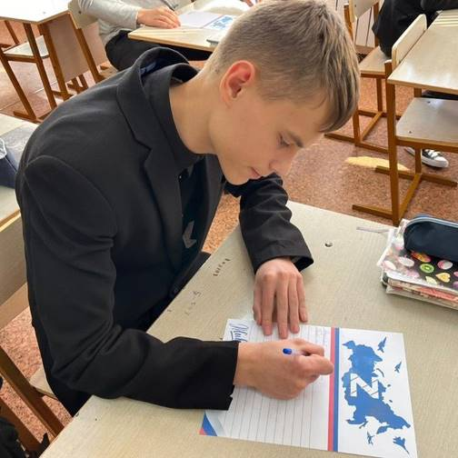 | С самого начала специальной военной операции российские школьники поддерживают наших солдат и офицеров. Эта традиция берет свое начало еще с Великой Отечественной войны, когда письмо было долгожданной весточкой для солдата.  Так, старшеклассники школы села Дубовое написали письма, в которых простые, очень теплые, искренние, необходимые сейчас нашим защитникам слова. Школьники в своих письмах выразили слова благодарности, высказали пожелания успешного выполнения боевых задач | и возвращения домой живыми и здоровыми.  Не остались в стороне и ребята Птичнинского сельского поселения. «Ждем, верим, любим и гордимся вами», - в каждом своем письме дети обращаются к военнослужащим, которые сейчас находятся на передовой.  Администрация и работники Дома культуры Птичнинского поселения передали письма волонтерам - организаторам благотворительной ярмарки в поддержку участников СВО в городе Биробиджане. | 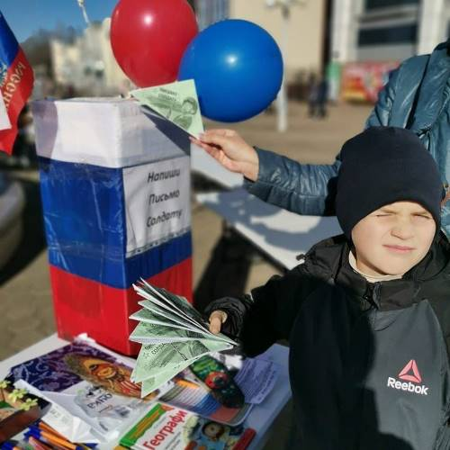

Акция по сбору овощей прошла на традиционной сельскохозяйственной ярмарке
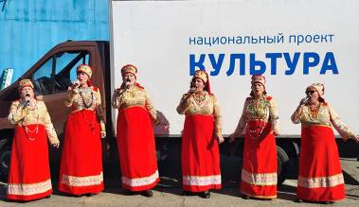
14 октября 2023 года в Биробиджане состоялась традиционная осенняя сельскохозяйственная ярмарка, на которой прошла Акция по сбору овощей для приготовления «Сухих борщей», супов для отправки участникам в зону специальной военной операции.

Для посетителей и гостей был организован праздничный концерт, в котором приняли участие творческие коллективы Биробиджанского муниципального района: народный вокальный коллектив "Нежность" ПДК села Дубовое, вокальная группа «Гармония» ДК села Птичник, солисты районного Дома культуры.


Праздник спорта состоялся!
08 октября 2023 года прошел 42-й Международный полумарафон «Биробиджан-Валдгейм», имени Почетного гражданина ЕАО, полного кавалера ордена Славы, Героя Социалистического Труда Владимира Израйлевича Пеллера.  На торжественном открытии почетными гостями стали дочери Владимира Пеллера Анна Гуршпан и Раиса Гайдук.  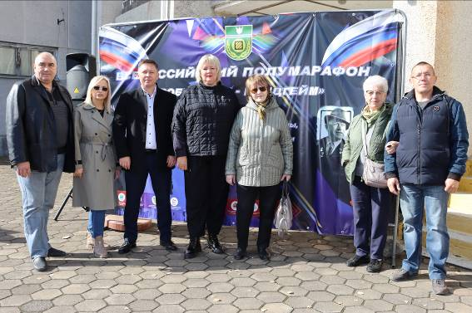 | 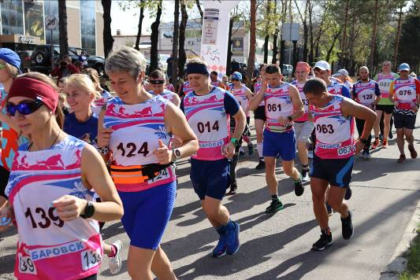  На церемонии открытия с приветственным словом выступили глава Биробиджанского района Елена Федоренкова и председатель Законодательного Собрания ЕАО Роман Бойко.  Дистанции в 5,10 и 21 километр по трассе Биробиджан – Валдгейм бежали легкоатлеты и любители спорта из ЕАО, Хабаровского и Приморского края, Амурской области, Тынды, Сочи, Москвы, а также из КНР. Всего приняли участие более 250 человек. | В итоге у девушек 16-17 лет на главной дистанции в 21,5 км победила биробиджанка Виктория Дубовикова, а среди юношей лидером стал Максимилиан Маркевич из Комсомольска-на-Амуре. Его земляки Николай Галанев и Александр Бизяев заняли первые места в своих возрастных группах – 19-39 лет и 60+ соответственно. Остальное «золото» увезли хабаровчане. Это Наталья Сергеева (18-39 лет), Екатерина Сорокина (40-49 лет), Ольга Новак (50-59 лет) и Татьяна Лягина (60+). У мужчин победу также одержали Виктор Скударев (40-49 лет) и Алексей Хохлов (50-59 лет).  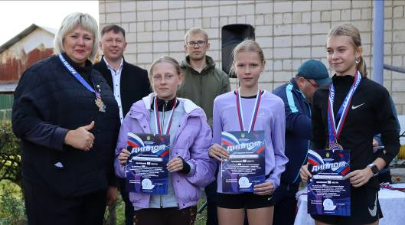

Уважаемые жители Биробиджанского района!
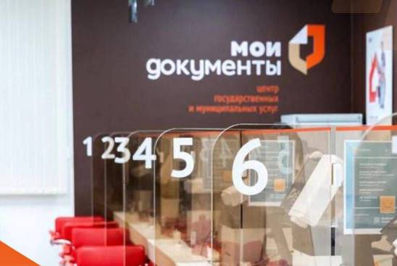  ОГБУ «МФЦ» информирует, что возобновился прием документов для получения твердого топлива (уголь, дрова) членам семей мобилизованных граждан, служащих по контракту и добровольцев, участвующих в СВО.  В г. Биробиджан подать заявление можно по адресу: пр. 60-летия СССР, д.12А (МФЦ), | ежедневно с 08-00 до 18-00, четверг с 08-00 до 20-00, суббота по записи, воскресенье выходной.  Также, сотрудники МФЦ работают на выезде в поселения. Телефон для справок 8(42622) 40380.  Категория заявителей:  - граждане РФ, заключившие контракт о прохождении военной службы;  - граждане РФ, заключившие договор на добровольной основе в СВО;  - граждане РФ, призванные на военную службу по мобилизации в Вооруженные силы РФ.  - члены семей граждан, принимающих участие в СВО;  К членам семьи гражданина, принимающего участие в СВО относятся:  - супруг (супруга);  - родители. | Документы к заявлению:  - документ, удостоверяющий личность;  -свидетельство о рождении (для родителей военнослужащих);  -свидетельство о заключении брака;  -СНИЛС;  -документ, подтверждающий заключение гражданином договора на добровольное участие в СВО;  -документ об отнесении гражданина к категории граждан, принимающих участие в СВО  -документ, подтверждающий заключение с гражданином контракта о прохождении военной службы и участии в СВО;  - сведения, подтверждающий факт наличия печного отопления.  Твердое топливо предоставляется в виде угля в размере 5 тонн и дров в размере 4 куб.м.

1 | КОНТАКТНЫЙ ТЕЛЕФОН, ПО КОТОРОМУ МОЖНО ПОДЕЛИТЬСЯ ТЕМАМИ ДЛЯ ОЧЕРЕДНОГО ВЫПУСКА «ВЕСТНИК БИРОБИДЖАНСКОГО РАЙОНА»: 2-60-04 АДРЕС ЭЛЕКТРОННОЙ ПОЧТЫ: bir_rn@eao.ru. ПОДРОБНЕЕ О ДЕЯТЕЛЬНОСТИ АДМИНИСТРАЦИИ МУНИЦИПАЛЬНОГО ОБРАЗОВАНИЯ «БИРОБИДЖАНСКИЙ МУНИЦИПАЛЬНЫЙ РАЙОН» ЕВРЕЙСКОЙ АВТОНОМНОЙ ОБЛАСТИ МОЖНО УЗНАТЬ НА ОФИЦИАЛЬНОМ САЙТЕ WWW.br.eao.ru.
1 | ВЕСТНИК БИРОБИДЖАНСКОГО РАЙОНА № 21 от 28 октября 2023 года.

Жители Биробиджанского района почтили память жертв политических репрессий
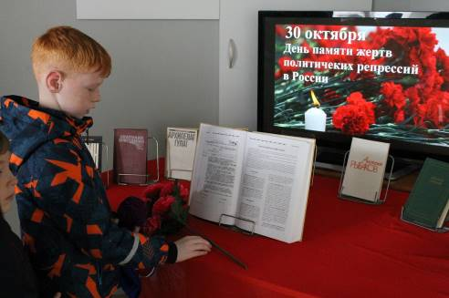 | В календаре памятных дат России есть особенные дни скорби. Одна из них - День памяти жертв политических репрессий. Этот день посвящен событиям, которые невозможно вычеркнуть из истории страны, потому что они касаются многих российских семей.  30 октября 2023 года в Доме культуры села Бирофельд Биробиджанского района прошло мероприятие «И помнить страшно и забыть нельзя», посвященное Дню | памяти жертв политических репрессий. Работниками Дома культуры была организована выставка-напоминание «В лихую годину репрессий».  Самое главное, что мы можем сделать сегодня - извлечь правильные уроки из трагических событий прошлого и сохранить память обо всех невинно осужденных. Светлая память тем, чья жизнь оборвалась в те суровые времена. | 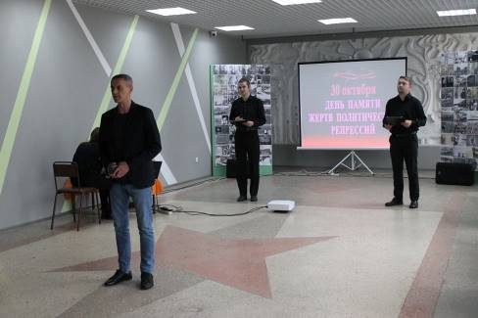

Программы развития опорных населенных пунктов разрабатывают в Биробиджанском районе
Опорный населенный пункт (ОНП) – это территория, на базе которой планируется ускоренное развитие инфраструктуры, сферы образования, услуг в сфере культуры, обновление транспортной сети и реализация других потребностей населения.  В ЕАО в перечень таких территорий входит 15 населенных пунктов. В Биробиджанском районе в реестр опорных населенных пунктов вошло село Бирофельд. К прилегающим населенным пунктам ОНП отнесены села: Алексеевка, Красивое, Опытное Поле, Димитрово.  Муниципальный район своевременно приступил к разработке долгосрочного плана социально-экономического развития опорной | 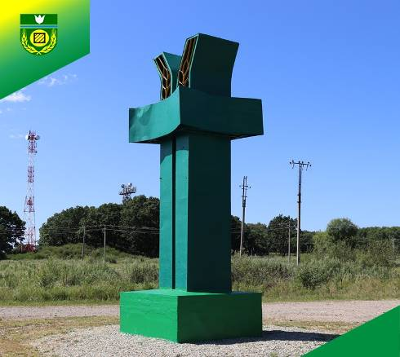 | 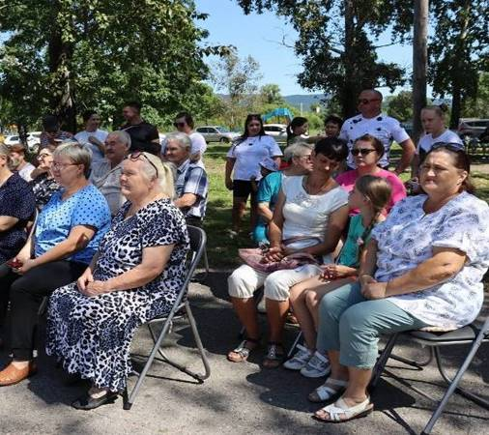 | территории до 2030 года.  И в настоящее время проходит процедуру согласования в органах исполнительной власти области. В комплекс мероприятий долгосрочного плана развития Бирофельдской сельской агломерации включено 22 мероприятия.  «Это колоссальная поддержка Правительства страны, которая поможет регионам, районам, поселения и сёлам в частности решить ряд проблем, актуальных не один год, значительно улучшить комфорт и качество жизни наших граждан», – отметила глава Биробиджанского муниципального района Елена Федоренкова.

Мы за спорт!
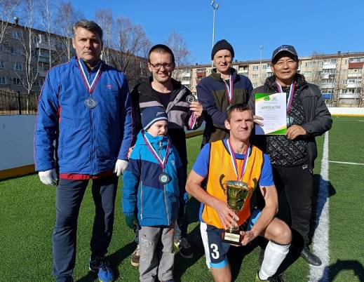  Команда «Восток» Биробиджанского района стала серебряным призером соревнований по мини-футболу  В городе Биробиджане на площадке на ФОКОТе школы №5 прошло первенство области по малоформатному футболу среди команд ветеранов. Два дня, 28-29 октября 2023 года, четыре команды боролись за звание стать лучшими:  «Фокот» - город Биробиджан;  «Восток» - Биробиджанский район;  «Альфа» - город Биробиджан;  «Амур» - Ленинский район.  По результатам игры победу одержала команда «Фокот», серебряным призером стала команда «Восток» и бронза у спортсменов команды «Альфа».  От всей души поздравляем всех участников соревнований. Вам возраст не помеха, так держать! Вы подаете хороший пример молодому поколению!  ***  На стадионе «Дружба» состоялось 25-ое Открытое первенство ЕАО по киокусинкай карате-до  Цель турнира - не только выявить в «кумите» лучшего бойца в своей весовой и возрастной категории, но и выполнить «ката» - определённую последовательность движений в противостоянии с воображаемым соперником. | За два дня, 21-22 октября 2023 года, участниками соревнований стали порядка 250 спортсменов из 4 регионов ДФО, в том числе спортсмены из Биробиджанского района.  По итогам соревнований 2 наших спортсмена стали призерами:  Шамоневский Даниил – 2 место, в категории 14-15 лет до 70 кг;  Зубарев Вадим - 3 место, в категории 14-15 лет свыше 75 кг.  Ай, молодцы! Поздравляем наших спортсменов!    ***  Ребята из Биробиджанского района стали призерами Межрегионального турнира «Хехцир»  С 13 по 15 октября 2023 года в городе Хабаровске проходил Межрегиональный турнир «Хехцир» - 3-этап кубка Союза спортсменов самбо регионов.  В данном турнире приняли участие 450 спортсменов из 5 регионов ДФО, в том числе, 8 спортсменов от команды Центра детского творчества Биробиджанского муниципального района.  По итогам соревнований 4 спортсмена стали призерами:  Золотарев Артур - 2 место;  Черкашин Платон - 2 место;  Журбенов Степан - 2 место;  Давлатов Джанатулло- 3 место.  Также, Золотарев Артур по сумме 3 | 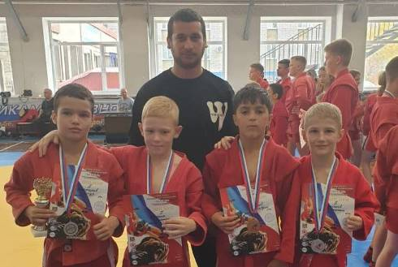  этапов стал обладателем кубка Союза спортсменов самбо регионов:  1этап - победитель;  2этап - победитель;  3этап - серебряный призёр.  Вологин Александр и Губанов Семён выиграли по 5 встреч, но уступили во встречах за выход в полуфинал и остались в шаге от медали.  Поздравляем ребята! Так держать!  ***  Осенний фестиваль Всероссийского физкультурно-спортивного комплекса «Готов к труду и обороне»  10 октября 2023 года на фокоте МБОУ «Центр образования имени В.И. Пеллера» в селе Птичник Биробиджанского района состоялся Осенний фестиваль Всероссийского физкультурно-спортивного комплекса «Готов к труду и обороне» (ГТО) «Спорт против наркотиков». Организаторами мероприятия выступили ОГБУ ДО «Центр «МОСТ» и ОГБУ «Центр спортивной  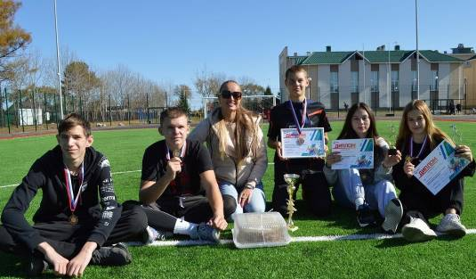 | регионального оператора комплекса ГТО.  «Данные мероприятия проходят в нашей области регулярно и нацелены на то, чтобы повысить интерес к прохождению испытаний комплекса, чтобы больше детей и подростков нашей области занимались физкультурой и спортом и вели здоровый образ жизни», - сказал директор Центра спортивной подготовки ЕАО Максим Галачев.  В спортивном мероприятии приняли участие 10 команд школ города и Биробиджанского района.  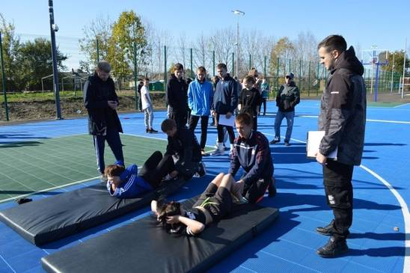 В программу соревнований вошли бег на 30 м, наклон вперед из положения, стоя на гимнастической скамье, прыжок в длину с места толчком двумя ногами, сгибание и разгибание рук в упоре лежа на полу, метание спортивного снаряда, стрельба из пневматической винтовки, челночный бег, поднимание туловища из положения, лежа на спине.  В конце состязаний были определены победители в личном и командном зачете.  Отличившимся, вручили дипломы, кубки и медали. А всех остальных, кто принял участие в осеннем фестивале, порадовали сладкими подарками и сертификатами участников.  Занимайтесь физкультурой и спортом! Ведите здоровый образ жизни!

В военном городке люди впервые за последние годы встречают зиму с горячими батареями
В сентябре через депутатов Биробиджанского района люди обратились в Заксобрание  с просьбой помочь им с подготовкой жилых  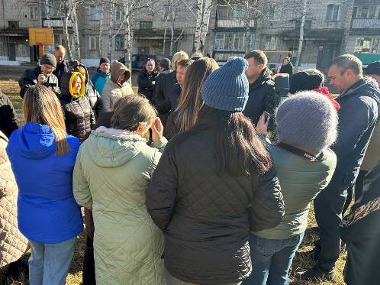 | домов к зиме, иначе холода они встретили бы без отопления.  Председатель регионального парламента Роман Бойко и его заместитель, руководитель исполкома "Единой России" Антон Акимов вместе с руководителями областного департамента ЖКХ, Биробиджанского района), управляющей компании, госпредприятия «Облэнергоремонт», военной прокуратуры, воинской части еще раз встретились с жителями Старого Аэропорта.  Жилой фонд сильно обветшал, нужно было приводить его в порядок. И хотя дома принадлежат Минобороны, сразу решили, что  людей в беде не оставим, будем помогать,  ведь это жители нашей области, наши | избиратели. О ситуации было доложено губернатору (https://t.me/rostislav_goldshtein). Он дал соответствующие поручение профильным департаментам. Мы осуществляли депутатский контроль и находились на постоянной связи с людьми…, - прокомментировал Роман Бойко.  На встрече жители городка поблагодарили всех, кто помог им не остаться один на один со своими проблемами.  «Мы не могли установить никакой контакт с прошлой «управляйкой». Стали искать помощи у властей. Сейчас … дома тепло. Один дом пока без тепла, но на днях и его подключат к отоплению. Спасибо большое  Ростиславу Эрнстовичу Гольдштейну, | 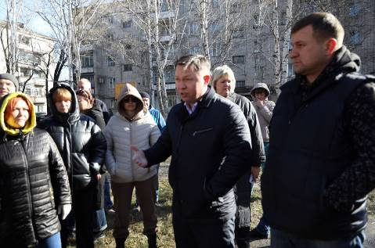  депутатам от «Единой России»). Они нам очень помогли. Спасибо всем, кто не остался равнодушен к нашей беде», - сказала от имени всех жителей военгородка Татьяна Печкурова, многодетная мама.

2 | Вестник Биробиджанского района. Учредитель – орган местного самоуправления администрация муниципального образования «Биробиджанский муниципальный район» Еврейской автономной области. Главный редактор – Стрелкова Н.Г.. Подписано в печать 28.10.2023. Время подписания в печать – 14:00. Тираж – 130 экз. Распространяется бесплатно. Адрес редакции – ЕАО, г. Биробиджан, ул. Пушкина 5 «Б». Тел.: 2-60-04.
2 | ВЕСТНИК БИРОБИДЖАНСКОГО РАЙОНА № 21 от 28 октября 2023 года.

